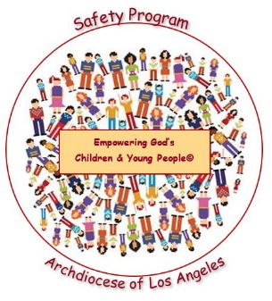

***Empoderando a Los Niños y Jóvenes de Dios©***

**Programa de Seguridad/ Año 3: Seguridad de Internet**

**“Forma de Permiso”**

***PARA: [Padres o Guardián]***

***DE: [Persona representando la Escuela o Programa de Educación Religiosa]***

***TEMA: “Empoderando a Los Niños y Jóvenes de Dios©” Programa de Seguridad***

***FECHA: [Fecha]***

Nosotros en [**Nombre de la Escuela o Programa de Educación Religiosa**] estamos comprometidos con la seguridad y bien estar de sus niños y en ayudarles a que se protejan del abuso sexual de niños.

Por este propósito, el Arquidiócesis de Los Ángeles había creado “Empoderando a Los Niños y Jóvenes de Dios©” Programa de Seguridad. Para el año escolar del 2019-2020, presentáremos el **Año Tres: Seguridad de Internet**. A través de estas lecciones apropiadas para la edad, los estudiantes aprenderán las ventajas y los posibles peligros de usar el Internet y cómo estar seguros y responsables cuando están en línea. La base de estas lecciones son NetSmartz © y las Cuatro Reglas de Seguridad de Internet:

* Le diré a un adulto seguro si algo en línea me hace sentir triste, asustado(a) o confundido(a).
* Le preguntaré a mi padre / guardián antes de compartir información personal en línea.
* No me encontraré en persona con nadie de Internet.
* Siempre usaré una buena "netiquette" (conducta en línea) y no ser grosero(a) ni malo(a) con nadie en línea.

Cada lección tiene una “Actividad Para Llevar a Casa Para el Padre/ Guardián” para ayudarles tener una discusión de este tema tan importante con su niño(a).

También se incluye un artículo sobre la seguridad de Internet para padres/ guardián que provee información valiosa sobre las maneras en que puede ayudar a proteger a su niño(a) en línea.

**Si tiene alguna pregunta, necesita información adicional sobre el programa o te gustaría revisar alguno de los materiales, por favor siéntase libre de contactar a [Nombre de Contacto] al [Numero de Contacto/correo electrónico].**

**Año 3: Forma de Permiso de Seguridad de Internet**

**“Empoderando a Los Niños y Jóvenes de Dios©” Programa de Seguridad**

Yo doy permiso para que mi niño(a) participe en el Arquidiócesis de Los Ángeles “Empoderando a Los Niños y Jóvenes de Dios©” Programa de Seguridad. Yo entiendo que necesito que completar y regresar esta Forma de Permiso a **[Nombre de la Escuela o Programa de Educación Religiosa]** antes de **[FECHA]:**

Nombre del Niño(a): Grado:

Nombre del Padre/Guardián (Imprimir):

Firma del Padre/Guardián: Fecha: